Schulversuchspraktikum
Michaela Micke
Sommersemester 2012
Klassenstufen 7 & 8

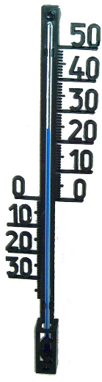

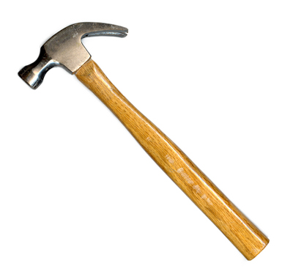

Die chemische Reaktion
Aktivierungsenergie
Auf einen Blick:
Die vorliegende Unterrichtseinheit für die Klassen 7 & 8 enthält 3 Schülerexperimente und 2 Lehrerversuche zum Thema Aktivierungsenergie in der Unterrichtseinheit „Die chemische Reaktion“. Die Schüler- und Lehrerversuche sollen verdeutlichen, dass immer eine hinreichende Aktivierungsenergie notwendig ist, damit eine chemische Reaktion ablaufen kann. Die Aktivierungsenergie kann dabei auf unterschiedliche Art und Weise zugeführt werden: Hammerschlag, Wärme, Flamme, etc. Ebenfalls können Katalysatoren zum Einsatz kommen, um die Aktivierungsenergie herab zu setzten. Dies soll auch der Lehrerversuch zur Elefantenzahnpasta verdeutlichen.
Das Arbeitsblatt „Aktivierungsenergie“ kann unterstützend zu den verschiedenen Versuchen eingesetzt werden und verdeutlicht den Schülern, was man im Allgemeinen darunter versteht.

Inhalt

1 Konzept und Ziele 2
2 Schülerexperimente 2
2.1. V 1 – Einfluss von Katalysatoren auf die Aktivierungsenergie 2
2.2. V 2 – Entzünden von Eisenwolle 4
2.3. V 3 – Selbst hergestellte Wunderkerzen 5
3 Lehrerversuche 7
3.1. V 4 – Elefantenzahnpasta 7
3.2. V 5 – Chemie mit dem Hammer 9
5 Reflexion des Arbeitsblattes 14
5.1. Erwartungshorizont (Kerncurriculum) 14
Basiskonzept: Energie 14
5.2. Erwartungshorizont (Inhaltlich) 14
6 Literaturverzeichnis 15

Konzept und Ziele
Die chemische Reaktion ist ein eigenständiges Basiskonzept im niedersächsischen Kerncurriculum für die Sekundarstufe I und auch wesentlicher Bestandteil des Chemieunterrichts. Damit einher geht das Thema Aktivierungsenergie. Denn ohne diese findet keine chemische Reaktion statt. Im Basiskonzept Energie wird Bezug zum Thema genommen. Dabei sollen die SuS im Kompetenzbereich Fachwissen beschreiben können, dass Systeme bei chemischen Reaktionen Energie mit der Umgebung austauschen und dadurch ihren Energiegehalt ändern. Zudem sollen die SuS die Wirkung eines Katalysators auf die Aktivierungsenergie beschreiben können.
Das Thema „Aktivierungsenergie“ hat eine hohe Alltagsrelevanz für Schüler, ohne sie kann eine Kerze oder Wunderkerze nicht brennen. Ebenfalls ist sie von großer Bedeutung in allen großtechnischen Prozessen. Die folgenden Experimente haben den Zweck, den Schülern verschiedene Formen von Aktivierungsenergie aufzuzeigen, sowie ihnen die Wirkung von Katalysatoren zu veranschaulichen. Die Versuche 1 & 4 sollen dabei verdeutlichen, dass Katalysatoren die Reaktionsgeschwindigkeit erhöhen, indem ein anderer Reaktionsmechanismus mit einer geringeren Aktivierungsenergie ermöglicht wird. Der Katalysator wird dabei nicht verbraucht. Die Versuche 2 & 5 zeigen zudem, dass Aktivierungsenergie nicht ausschließlich durch eine Flamme hinzu geführt werden muss. Sie kann auch durch eine Batterie oder einen Hammerschlag bereitgestellt werden. Der Schülerversuch 3 „Wunderkerzen“ kann als motivierender Abschluss an die Unterrichtseinheit durchgeführt werden.

Schülerexperimente

2.1. V 1 – Einfluss von Katalysatoren auf die Aktivierungsenergie
Dieser Versuch soll mit Alltagsmaterialien (Würfelzucker, Asche) verdeutlichen, dass durch die herabgesetzte Aktivierungsenergie mit Hilfe eines Katalysators (Asche), die Verbrennung von Zucker erst ermöglicht wird. Ohne den Katalysator findet sie nicht statt.

Gefahrenstoffe
- | H: - | P: -

Materialien: Bunsenbrenner, Tiegelzange, feuerfeste Unterlage
Chemikalien: 2 Stück Würfelzucker, Pflanzenasche
Durchführung: Im ersten Versuchsteil wird versucht, ein Stückchen Würfelzucker mittels der Tiegelzange und des Bunsenbrenners zu entzünden. Im zweiten Teil wird ein Stück Zucker zunächst von allen Seiten in die Asche eingetaucht, anschließend wird es über die Bunsenbrennerflamme gehalten.
Beobachtung: Das unbehandelte Stück Würfelzucker kann mittels des Bunsenbrenners nicht entzündet werden. Es schmilzt und karamelisiert. Der Würfelzucker, der zunächst in Asche getaucht wurde flammt hingegen auf und brennt für einige Zeit.
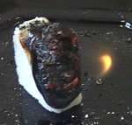

Abbildung 1 – Brennender Würfelzucker

Deutung: Das unbehandelte Zuckerstück brennt nicht. Es schmilzt und verkohlt, lässt sich jedoch nicht entzünden. Wird hingegen etwas Pflanzenasche auf das Stückchen gegeben, lässt es sich anzünden und brennt einige Zeit weiter. Die Pflanzenasche dient hierbei als Katalysator und erhöht die Reaktionsgeschwindigkeit. Ohne Asche ist die Reaktionsgeschwindigkeit so gering, dass die Reaktion praktisch nicht abläuft.
Entsorgung: Der Würfelzucker wird nach Abkühlung (!!!) im Hausmüll entsorgt.
Literatur: (N.N., TU-Darmstadt¹)
Der Versuch klappt auch mit Zigarettenasche. Aus erzieherischen Gründen sollte man jedoch nicht auf diese zurückgreifen.

2.2. V 2 – Entzünden von Eisenwolle
Der Versuch verdeutlicht, dass Aktivierungsenergie auch in Form von Strom für eine chemische Reaktion bereitgestellt werden kann. Dies klappt jedoch nicht bei einem Eisenstück, sondern nur bei Eisenwolle, da hier ein höherer Zerteilungsgrad vorliegt und somit weniger Aktivierungsenergie zum Entzünden notwendig ist.

Gefahrenstoffe
- | H: - | P: -

Materialien: Blockbatterie, Tiegelzange
Chemikalien: Eisenwolle
Durchführung: Mit der Tiegelzange hält man ein Stück Eisenwolle über die Blockbatterie, sodass es zum Kontakt zwischen den Batteriepolen und der Eisenwollte kommt.
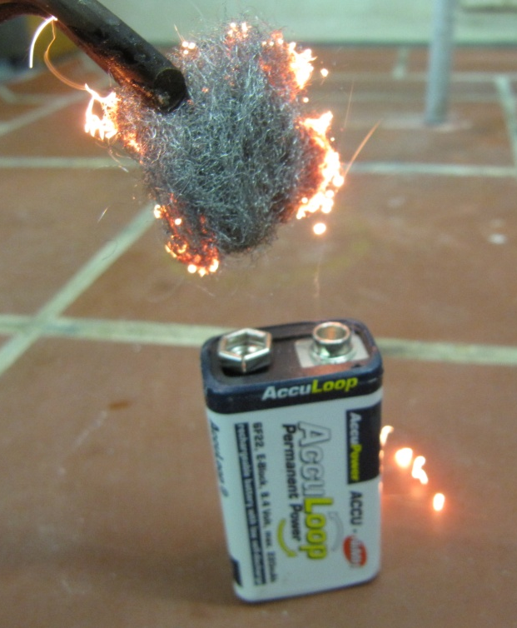
Beobachtung: Bei Kontakt mit den Polen der Blockbatterie, fängt die Eisenwolle an zu glühen und brennt in einem Stück durch (falls sie vorher dünn auseinandergezogen war).

Abbildung 2 – Entzündete Eisenwolle
Deutung: Nicht nur durch eine Flamme, sondern auch durch Strom kann genügend Aktivierungsenergie bereitgestellt werden, sodass Eisenwolle mit dem Luftsauerstoff reagieren kann. Nachdem die Eisenwolle glüht, verläuft die Reaktion jedoch genau wie beim Entzünden der Wolle:
Eisen + Luftsauerstoff ⟶ Eisenoxid
2 Fe_{(s)} + O_{2(g)} ⟶ 2 FeO_{(s)}
Entsorgung: Die Eisenwolle wird nach Abkühlung (!!) über den Hausmüll entsorgt.
Literatur: (Chemische Experimente²)
Zum Vergleich kann ein weiterer Versuch durchgeführt werden, bei dem die Schüler die Eisenwolle mit einem Streichholz entzünden.

2.3. V 3 – Selbst hergestellte Wunderkerzen
Das Anzünden von Wunderkerzen symbolisiert die zunächst benötigte Aktivierungsenergie sehr gut. Ebenfalls zeigen Wunderkerzen eine hohe Alltagsrelevanz auf und wirken motivierend.

Gefahrenstoffe |  |  | 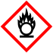
Bariumnitrat | H: 272-302+332 | P: 210-​302+352
Aluminiumpulver | H: 250-261 | P: 210-​222-​231+232-​280-​422-​501

Materialien: Becherglas, Spatel, Wasserkocher, Trockenschrank (oder Föhn), Eisendraht (oder Schaschlikstäbchen), feuerfeste Unterlage
Chemikalien: Stärke, Aluminiumpulver, Bariumnitratpulver (Ba(NO₃)₂), Eisenpulver, heißes Wasser

Durchführung: In einem Becherglas werden 3 g Stärke, 1 g Aluminiumpulver, 11 g Bariumnitrat-pulver und 5 g Eisenpulver gemischt. Anschließend wird möglichst wenig heißes Wasser hinzugegeben und alles gut vermischt bis ein klebriger Brei entsteht. Dieser Brei wird nun auf den Draht bzw. die Schaschlikschäbchen dick aufgetragen und angedrückt. Die Wunderkerzen werden mindestens einen Tag im Trockenschrank verwahrt. Nach dem Trocknen können die Wunderkerzen angezündet werden.
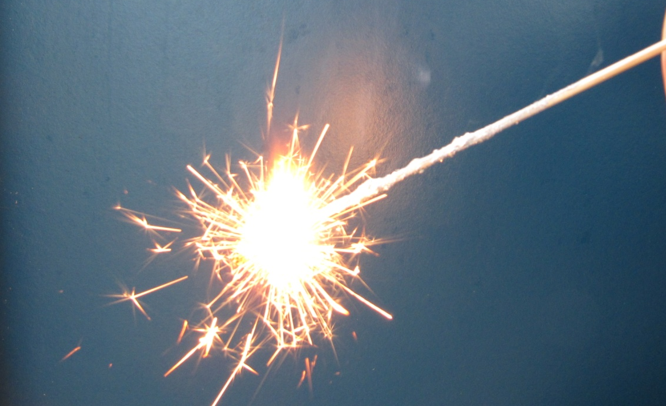
Beobachtung: Zündet man die Wunderkerzen an, brennen sie lichterloh ab. Es fliegen Funken.

Abbildung 3 – Entzündete Wunderkerzen

Deutung: Die Metallpulver brennen nach Zugabe der Aktivierungsenergie durch ein Streichholz oder ein Feuerzeug ab. Dabei fungiert Bariumnitrat als Sauerstofflieferant, Aluminium als Funkenlieferant.
Entsorgung: Die Wunderkerzen werden abgebrannt und anschließend über den Hausmüll entsorgt.
Literatur: (Ott, Hertweck, Fischer, 2007³)
Die Wunderkerzen können entweder unter dem Abzug oder im Freien entzündet werden. Beim Entzünden der Wunderkerzen sollte eine Schutzbrille getragen werden.

Lehrerversuche

3.1. V 4 – Elefantenzahnpasta
Dieser Lehrerversuch soll auf eindrucksvolle Art und Weise verdeutlichen, welchen Einfluss ein Katalysator auf eine chemische Reaktion hat. Es bietet sich an, den Versuch einmal mit Katalysator (KI-Lösung) und einmal ohne ihn durchzuführen.
Wichtig: Der Arbeitsplatz sollte zuvor mit reichlich Papier ausgelegt werden, um Iodflecken auf der Arbeitsfläche zu vermeiden!

Gefahrenstoffe |  |  | 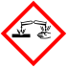
Wasserstoffperoxid | H: 271-332-302-314 | P: 220-​261-​280-​305+351+338-​310
Kaliumiodid | H: - | P: -

Materialien: hoher Standzylinder (mind. 1 L Fassungsvermögen), 2 Bechergläser, langer Glasstab, Glasschale, Messpipette
Chemikalien: Geschirrspülmittel, konz. Wasserstoffperoxidlösung (30%ig; H₂O₂), Kaliumiodid (KI), Wasser
Durchführung: Man gibt in einen hohen Standzylinder (der Zylinder befindet sich in der Glasschale) ca. 5 mL eines Geschirrspülmittels. In eines der Bechergläser gibt man 25 mL der Wasserstoffperoxidlösung. In dem anderen Becherglas werden 5 g Kaliumiodid in 10 mL Wasser gelöst. Zur Demonstration des Experiments werden rasch die Inhalte beider Bechergläser in den Standzylinder gegeben. Anschließend wird mit dem Glasstab kurz umgerührt.
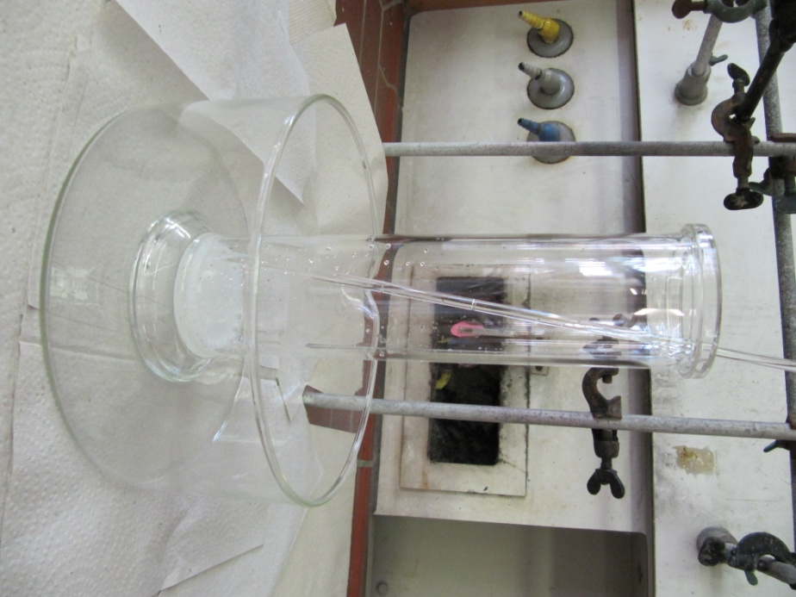
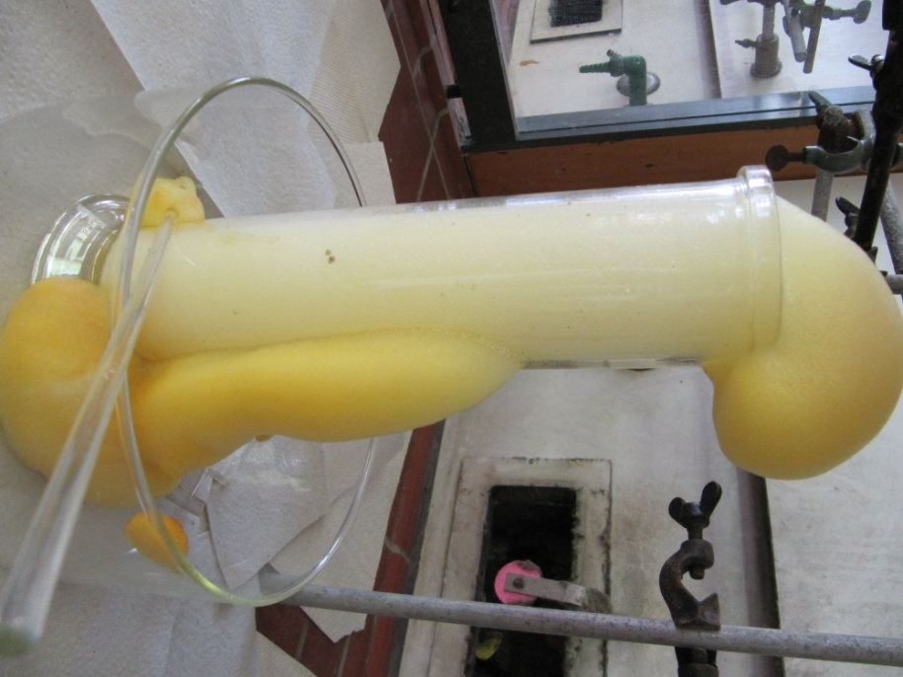
Beobachtung: Nach sehr kurzer Zeit entsteht aus dem Gemisch im Standzylinder binnen Sekunden ein großes Volumen an gelbem, heißem Schaum, welches je nach Mengen der einzelnen Substanzen den halben Labortisch bedecken kann. Der Schaum bekommt aufgrund des Standzylinders die Form einer langen Zahnpasta-Schlange.
Abbildung 4 – Elenfantenzahnpasta (links), Ohne Katalysator KI (rechts)

Deutung: Wasserstoffperoxid wird, durch Kaliumiodid katalysiert, in einer exothermen Reaktion in Wasser und Sauerstoff gespalten:
Wasserstoffperoxid ⟶ Wasser + Sauerstoff
2 H₂O_{2(aq)} ⟶ 2 H₂O_{(l)} + O_{2(g)}
Der entstehende Sauerstoff besitzt ein sehr großes Volumen. Dies führt dazu, dass das Geschirrspülmittel zu einer großen Menge an Schaum aufgeschäumt werden kann. Die gelbe Farbe ist auf das Iod zurückzuführen.
Entsorgung: Bei vollständiger Reaktion kann die Elefantenzahnpasta über das Abwasser entsorgt werden.
Literatur: (Versuchschemie⁴)
Ziel dieses Versuches ist es, den Schülern deutlich zu machen, dass Aktivierungsenergie in unterschiedlichen Formen bereitgestellt werden kann. Bei diesem Experiment wird sie in Form eines Hammerschlages hinzu gefügt.
Der Versuch kann mit verschiedenen Metallen (Al, Cu, Mg) durchgeführt werden. Wichtig hierbei ist, dass das stöchiometrische Verhältnis bei der Reaktion mit Schwefel beachtet wird.

3.2. V 5 – Chemie mit dem Hammer
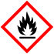
Gefahrenstoffe
Schwefel | H: 315 | P: 302+352
Magnesiumpulver | H: 250-260 | P: 222-​223-​231+232-​370+378-​422
Aluminiumpulver | H: 250-261 | P: 210-​222-​231+232-​280-​422-​501
Kupferpulver | H: 228-410 | P: 210-​273-​501

Materialien: Mörser mit Pistill, Hammer, schlagfeste Unterlage, Amboss, Spatel
Chemikalien: Schwefel (S), Magnesiumpulver (Mg), Aluminiumpulver (Al), Kupferpulver (Cu)
Durchführung: Das für den Versuch vorgesehene Metall wird im stöchiometrischen Verhältnis mit Schwefel im Mörser gemischt. Anschließend wird 1 g des Gemisches auf die Unterlage gelegt und mit dem Hammer kräftig darauf geschlagen.
Beobachtung: Durch den Hammerschlag reagiert das Gemisch mit einem lauten Knall und einer hellen Flammenerscheinung. Das Reaktionsprodukt wird in alle Richtungen geschleudert.
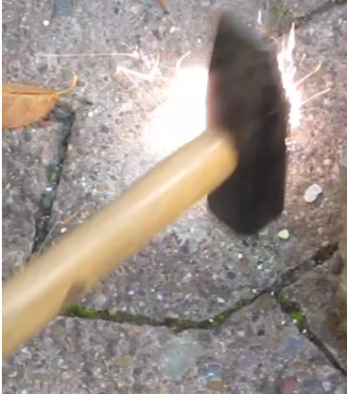

Abbildung 5 – Reaktion von Magnesium (Mg) mit Schwefel

Deutung: Die Reaktionen der Metalle mit Schwefel verlaufen alle exotherm. Der Hammerschlag liefert die dafür notwendige Aktivierungsenergie. Je nach eigesetztem Metall, kommt es zu den folgenden Reaktionen:
1. Magnesium + Schwefel ⟶ Magnesiumsulfid
Mg_{(s)} + S_{(s)} ⟶ MgS_{(s)}
2. Aluminium + Schwefel ⟶ Aluminiumsulfid
2 Al_{(s)} + 3 S_{(s)} ⟶ Al₂S_{3(s)}
3. Kupfer + Schwefel ⟶ Kupfer(I)-sulfid
2 Cu_{(s)} + S_{(s)} ⟶ Cu₂S_{(s)}
Entsorgung: Die Restedukte und die Produkte werden nach Abkühlung (!!) im Feststoffabfall entsorgt.
Literatur: (Schmidkunz, 2011⁵)
Achtung: Diese Reaktionen sind heftig, sie sollten mit Schutzbrille im Freien oder unter dem Abzug durchgeführt werden.

4 Aktivierungsenergie
Bei chemischen Reaktionen reagieren Moleküle und Atome miteinander. Dies passiert jedoch nur, wenn die Teilchen effektiv miteinander zusammenstoßen und dabei die notwendige Geschwindigkeit (genauer: Mindestenergie) für die Reaktion haben. Erst wenn die Mindestenergie erreicht oder überschritten ist, kann ein Zusammenstoß zu einer chemischen Reaktion führen. Die Ausgangsstoffe reagieren zu Produkten. Die für eine Reaktion notwendige Energie muss einem System somit zunächst zugeführt werden, z.B. in Form von Wärme. Man bezeichnet sie als Aktivierungsenergie.

_______________________________________________________________________________________________________
Beispiel: Knallgas-Reaktion
Bei der Knallgas-Reaktion kommt es zur Reaktion von Wasserstoff- und Sauerstoffmolekülen. (2 H₂ + O₂ ⟶ 2 H₂O). Als Produkt entsteht Wasser.
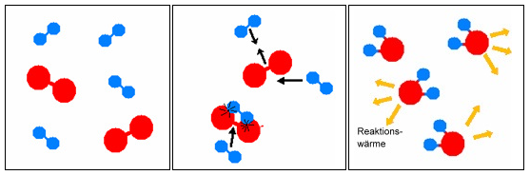
Aufgabe 1: Erkläre mit Hilfe der Abbildungen den Verlauf der chemischen Reaktion. Beziehe dabei die Aktivierungsenergie sowie die Brownsche Molekularbewegung mit ein!
Aufgabe 2: In welcher Form kann die für die Reaktion notwendige Aktivierungsenergie zugeführt werden?
Aufgabe 3: Handelt es sich um eine endotherme oder exotherme Reaktion?

5 Reflexion des Arbeitsblattes

Das Arbeitsblatt dient der Veranschaulichung der „Aktivierungsenergie“. Den Schülern soll bewusst gemacht werden, dass jede chemische Reaktion (egal ob endotherm oder exotherm) nur dann ablaufen kann, wenn einem System die notwendige Mindestenergie bereitgestellt wird. Erst dann kann die Reaktion weiter von selbst ablaufen. Die bei einer exothermen Reaktion frei werdende Energie (bzw. die bei einer endothermen Reaktion stetig zugeführte Energie) reicht schließlich aus, weitere „reaktionswirksame Zusammenstöße“ der Teilchen zu verursachen.
Als Beispiel für eine exotherme Reaktion wurde die Knallgas-Reaktion ausgewählt, da sie den Schülern bekannt sein sollte.

5.1. Erwartungshorizont (Kerncurriculum)

Basiskonzept: Chemische Reaktion
Fachwissen: Die SuS beschreiben, dass nach einer chemischen Reaktion die Ausgangsstoffe nicht mehr vorliegen und gleichzeitig neue Stoffe entstehen. (Aufgabe 1)
Die SuS beschreiben, dass chemische Reaktionen immer mit einem Energieumsatz verbunden sind. (Aufgabe 1, 3)

Basiskonzept: Energie
Fachwissen: Die SuS beschreiben, dass Systeme bei chemischen Reaktionen Energie mit der Umgebung, z.B. in Form von Wärme, austauschen können und dadurch ihren Energiegehalt verändern. (Aufgabe 2)
Erkenntnisgewinnung: Die SuS deuten Prozesse der Energieübertragung mit dem einfachen Teilchenmodell. (Aufgabe 1)

5.2. Erwartungshorizont (Inhaltlich)

Aufgabe 1: Die Ausgangsstoffe reagieren zunächst nicht miteinander, da ihnen die nötige Mindestenergie für die chemische Reaktion fehlt. Erst wenn genügend Aktivierungsenergie bereitgestellt wird kommt es zur Reaktion der Sauerstoff- mit den Wasserstoffteilchen. Durch Wärmezufuhr nimmt die Brownsche Molekularbewegung zu, sodass die Wahrscheinlichkeit für „reaktionswirksame Zusammenstöße“ zwischen den Teilchen steigt. Der Wasserstoff und Sauerstoff reagiert zu Wasser, dabei wird Energie in Form von Reaktionswärme an die Umgebung abgegeben.
Aufgabe 2: Die für die Reaktion notwendige Aktivierungsenergie kann in Form von Wärme (Flamme) zugeführt werden.
Aufgabe 3: Es handelt sich um eine stark exotherme Reaktion, bei der Energie in Form von Wärme an die Umgebung abgegeben wird.
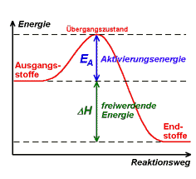

6 Literaturverzeichnis
¹ http://www1.tu-darmstadt.de/fb/ch/Fachgebiete/OC/AKSchmidt/Avimec/AB/Kat/Kataly-satoren .pdf. Abgerufen am 30. September 2012 um 17:15 Uhr.
² http://www.chemische-experimente.de.tl/Eisenwolle-und-Batterie.htm. Abgerufen am 29. September 2012 um 16 Uhr.
³ Ott, M., Hertweck, K., Fischer, V. (2007). http://www.seminare-bw.de/servlet/PB/show/ 1217002/nwa-tag-2007-aktivierungsenergie.pdf. Abgerufen am 29. September 2012 um 16 Uhr.
⁴ N.N. (kein Datum). http://www.versuchschemie.de/ptopic,33135.html. Abgerufen am 29. September 2012 um 17 Uhr.
⁵ Schmidkunz, H. (2011). Chemische Freihandversuche. Band 1. Hallbergmoos: Aulis-Verlag.

